Lösung UML

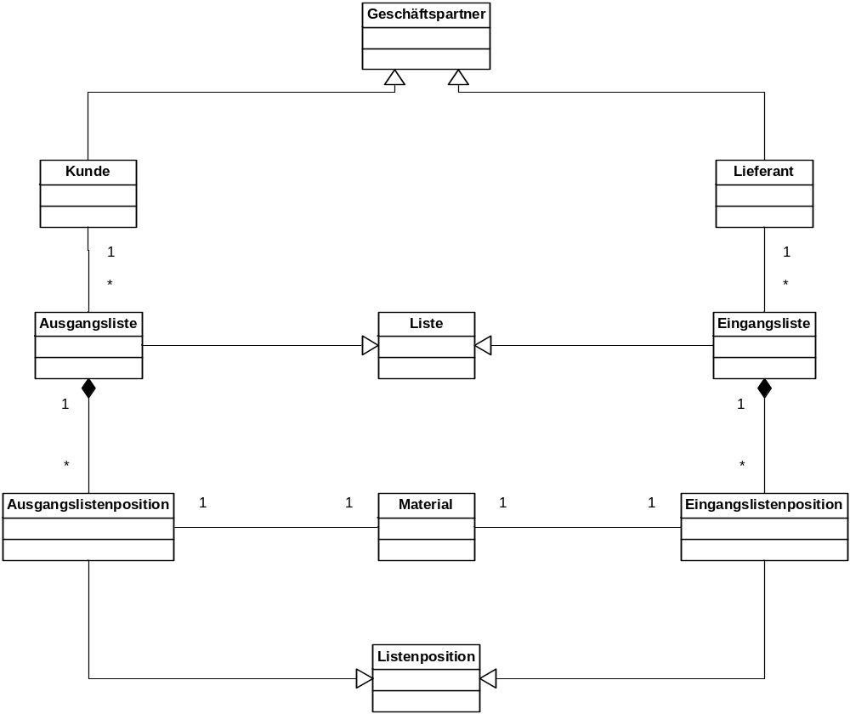

PlantUML:

Kunde --|> Geschäftspartner
Lieferant --|> Geschäftspartner
Ausgangsliste --|> Liste
Eingangsliste --|> Liste
Kunde "1" -- "*" Ausgangsliste
Lieferant "1" -- "*" Eingangsliste
Ausgangslistenposition --|> Listenposition
Eingangslistenposition --|> Listenposition
Material "1" -- "1" Ausgangslistenposition
Material "1" -- "1" Eingangslistenposition
Ausgangsliste "1" *-- "*" Ausgangslistenposition
Eingangsliste "1" *-- "*" Eingangslistenposition

